**PROPOSAL**

**KONTES ROBOT TEMATIK INDONESIA**

**(KRTMI) 2023**

****

**PROGRAM STUDI TEKNIK ELEKTRO**

**FAKULTAS TEKNIK**

**UNIVERSITAS MUHAMMADIYAH SURAKARTA**

**2023**

# **LEMBAR PENGESAHAN**

Nama Tim : RR EL GANADOR

Divisi : Kontes Robot Tematik Indonesia

Nama Ketua : Muhammad Rafi Nur Romadhon

Anggota Tim : 1. Naftali Virgiawan BD

2. Nur Annisa Istiqomah

3. Tegar Zaky Prasetyo

4. Nadila Erla Dewatari

5. Muhammad Farkhan Anwar

6. Setya Adi Darma

7. Ilham Aziz Saputra

8. Helmi Hidayatullah

9. Purnama Citra Khoirunisa

10. Anisha Ningrum Julitasari

11. Adib Rofiudin

12. Enggie Faturrahman Ilham

13. Muhammad Aulia Garnesia A.

14. Alvian Trio Saputro

15. Bayu Muchlis Kurniawan

16. Mirja Maulidi

17. Septiana Anggita Sari

18. Arsy Aliya

Dosen Pembimbing : Umi Fadlilah, S.T., M.Eng

Hari/Tanggal : Senin, 20 Februari 2023

Pembimbing Ketua Tim

(Umi Fadlilah, S.T., M.Eng) (M. Rafi Nur Romadhon)

NIP. 197803222005012002 NIM. D400200100

Menyetujui

Wakil Dekan III FT UMS

(Dr. Indah Pratiwi, S.T.,M.T.)

NIP/NIK. 705

# **DAFTAR ISI**

**COVER**

[**LEMBAR PENGESAHAN** i](#_Toc98823380)

[**DAFTAR ISI** ii](#_Toc98823381)

[**BAB I** 1](#_Toc98823382)

[**1.** **TIM PESERTA** 1](#_Toc98823383)

[**2. INSTITUSI** 1](#_Toc98823384)

[**3. Alamat Lengkap,E-mail dan No.HP Contact Person** 2](#_Toc98823385)

[**INFORMASI RINCI MENGENAI ROBOT** 3](#_Toc98823386)

[**1.1** **Nama Tim** 3](#_Toc98823387)

[**1.2** **Informasi Umum Robot** 3](#_Toc98823388)

[**1.3** **Desain Robot** 3](#_Toc98823389)

[**1.4** **Sistem Kendali** 4](#_Toc98823390)

[**1.5** **Sistem Sensor Dan *Interface*** 6](#_Toc98823391)

[**1.6** **Algoritma Dan Strategi** 6](#_Toc98823392)

[**BAB III** 9](#_Toc98823393)

[**RANCANGAN ANGGARAN BIAYA** 9](#_Toc98823394)

# **BAB I**

**INFORMASI RINCI DARI TIM**

# **TIM PESERTA**

Tabel 1.1 Merupakan keterangan ketua tim, anggota dan pembimbing KRTMI 2022

|  |  |
| --- | --- |
| Nama Tim : RR EL GANADOR | |
| Nama Ketua Tim : | Nama Pembimbing : |
| Muhammad Rafi Nur Romadhon | Umi Fadlilah, S.T., M.Eng. |
| No. HP : 085742784022 | No. HP : 081393334484 |
| Email : [d400200100@student.ums.ac.id](mailto:d400200100@student.ums.ac.id)  Nama Anggota Tim : | Email: umi.fadlilah@ums.ac.id |
| 1. Naftali Virgiawan BD 2. Nur Annisa Istiqomah 3. Tegar Zaky Prasetyo 4. Nadila Erla Dewatari 5. Muhammad Farkhan Anwar 6. Setya Adi Darma 7. Ilham Aziz Saputra 8. Helmi Hidayatullah 9. Purnama Citra Khoirunisa 10. Anisha Ningrum Julitasari 11. Enggie Faturrahman Ilham 12. Muhammad Aulia Garnesia A. 13. Alvian Trio Saputro 14. Bayu Muchlis Kurniawan 15. Mirja Maulidi 16. Septiana Anggita Sari 17. Arsy Aliya |  |
|  |  |

Tabel 1.1 Tim Peserta KRTMI 2023

# **2. INSTITUSI**

Tabel 1.2. merupakan keterangan terkait institusi calon peserta

|  |  |
| --- | --- |
| Nama lengkap Perguruan Tinggi : Universitas Muhammadiyah Surakarta | |
| Alamat Jelas :  Jl. Ahmad Yani, Tromol Pos 1, Pabelan Kartasura, Surakarta, Jawa Tengah | |
| Nomor Telepon : (0271) 717417 | Nomor FAX : (0271) 715448 |
| Alamat e-mail : [ums@ums.ac.id](mailto:ums@ums.ac.id) | |

Tabel 1.2. Institusi Calon Peserta

# **3. Alamat Lengkap,E-mail dan No.HP Contact Person**

Tabel 1.3. Merupakan data ketua dan anggota tim KRTMI 2022

|  |  |  |  |
| --- | --- | --- | --- |
| NAMA | NIM | ALAMAT | EMAIL |
| Muhammad Rafi Nur Romadhon | D400200100 | Santren Rt02/06 Bekonang Mojolaban Sukoharjo Jawa Tengah Indonesia | [d400200100@student.ums.ac.id](mailto:d400200100@student.ums.ac.id) |
| Naftali Virgiawan BD | D400200108 | Pucangan, Ngrambe, Ngawi, Jawa timur | [d400200108@student.ums.ac.id](mailto:d400200108@student.ums.ac.id) |
| Nur Annisa Istiqomah | D400200156 | Asrama Brimob Sentani | [d400200156@student.ums.ac.id](mailto:d400200156@student.ums.ac.id) |
| Tegar Zaky Prasetyo | D400200114 | Desa Balerejo RT21/RW04, Kebonsari, Madiun | [d400200114@student.ums.ac.id](mailto:d400200114@student.ums.ac.id) |
| Nadila Erla Dewatari | D400200151 | Perumnas Asabri Ploso RT/RW 06/08 blok X25, Pacitan | [d400200151@student.ums.ac.id](mailto:d400200151@student.ums.ac.id) |
| Muhammad Farkhan Anwar | D400200077 | Jl. Lele 5 RT 5 RW 5 Bambu APUS, Pamulang,Tangerang Selatan,Banten | [d400200077@student.ums.ac.id](mailto:d400200077@student.ums.ac.id) |
| Setya Adi Darma | D400210056 | Getasari, 02/02, Gladagsari, Gladagsari, Boyolali | [d400210056@student.ums.ac.id](mailto:d400210056@student.ums.ac.id) |
| Ilham Aziz Saputra | D400210107 | Krasak Rt 01/ Rw 01, Krasak, Teras, Boyolali | [d400210107@student.ums.ac.id](mailto:d400210107@student.ums.ac.id) |
| Helmi Hidayatullah | D400210102 | Desa Nganguk Gg. Sentosa No. 440 Rt 02/Rw 05 Kec. Kota Kudus Kab. Kudus | [d400210102@student.ums.ac.id](mailto:d400210102@student.ums.ac.id) |
| Purnama Citra Khoirunisa | D400210089 | Desa Cikakak RT 11 RW 02 Kecamatan Banjarharjo Kabupaten Brebes Provinsi Jawa Tengah | [d400210089@student.ums.ac.id](mailto:d400210089@student.ums.ac.id) |
| Anisha Ningrum Julitasari | D400210032 | Jombang, Jawa Timur | [d400210032@student.ums.ac.id](mailto:d400210032@student.ums.ac.id) |
| Enggie Faturrahman Ilham | D400229136 | Rt 10 Rw 01, Ds. Simpur, Kec Belik, Kab Pemalang | d400229136[@student.ums.ac.id](mailto:d400200169@student.ums.ac.id) |
| Muhammad Aulia Garnesia A. | D400220008 | Pesawaran, Lampung | d400220008[@student.ums.ac.id](mailto:d400200169@student.ums.ac.id) |
| Alvian Trio Saputro | D400220134 | Blere, Rt 01 Rw 02 | d400220134[@student.ums.ac.id](mailto:d400200169@student.ums.ac.id) |
| Bayu Muchlis Kurniawan | D400220012 | Jajar Rt 04 Rw 04, kecamatan laweyan, Surakarta | d400220012[@student.ums.ac.id](mailto:d400200169@student.ums.ac.id) |
| Mirza Maulidi | D400220001 | Jajar Rt 04 Rw 04, kecamatan laweyan, Surakarta | d400220001[@student.ums.ac.id](mailto:d400200169@student.ums.ac.id) |
| Septiana Anggita Sari | D600220186 | Gombelan RT. 01 RW. 05,Tawangsari, Kerjo, Karanganyar | d600220186[@student.ums.ac.id](mailto:d400200169@student.ums.ac.id) |
| Arsy Alia | D600220151 | jl. hamzah 4, no.1, Rt4/Rw7, windan baru, gumpang, kartasura, sukoharjo | d600220151[@student.ums.ac.id](mailto:d400200169@student.ums.ac.id) |

**Tabel 1.3.** Data Ketua Dan Anggota KRTMI 2023

**BAB II**

# **INFORMASI RINCI MENGENAI ROBOT**

## **Nama Tim**

Nama Tim : RR EL GANADOR

## **Informasi Umum Robot**

Pembuatan robot *digital twin* beracuan pada peraturan kontes robot tematik Indonesia (KRTMI) 2023 yang bertugas untuk bermain permainan *robo game – Digital Twin* dengan permainan yang lebih rumit dengan inspirasi proes perakitan di industri manufaktur, yakni dengan mengambil koin dari rak dan menempatkan koin tersebut pada posisi tertentu pada lapangan digital.

Dalam permainan *robo game Digital-Twin*, robot ini memerlukan sebuah *gripper* untuk proses pengambilan dan penempatan koin. Robot dioperasikan secara manual oleh operator melalui koneksi nirkabel dimana alat penggerak roda pada robot ini adalah *Motor DC* dan penggerak *gripper* adalah *motor* *servo*.

Untuk penerapan *Digital-Twin* ini memerlukan sebuah kamera untuk menangkap citra dari robot dan koin yang berada pada lapangan phisik yang akan dikirimkan ke komputer juri untuk diolah menjadi model robot dan koin pada lapangan digital pada computer juri. Lapangan digital selanjutnya dikirimkan kepada peserta sebagai acuan untuk pergerakan robot dan penempatan koin pada lapangan digital.

## **Desain Robot**

1. Ukuran Robot

Desain robot RR EL GANADOR dirancang dengan total panjang 45 cm, lebar 20 cm, dan tinggi 20 cm.

1. Desain Robot

Pada gambar 1 merupakan rancangan desain robot berkaki secara 3D yang didesain menggunakan *software Solidwork*.

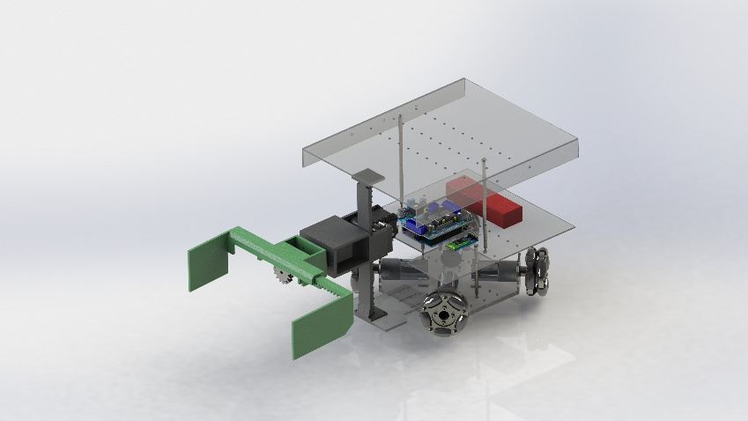

**Gambar 1** Desain 3D Robot Transporter

## **Sistem Kendali**

Robot yaitu suatu mesin hasil rakitan manusia yang dapat diprogram. Robot memiliki pusat sistem kendali yaitu mikrokontroler. Mikrokontroler merupakan *chip* yang berisi berbagai unit penting untuk melakukan pemrosesan data sehingga dapat berlaku sebagai pengendali dan komputer sederhana. Dengan menggunakan *IC* mikrokontroler, maka kita dapat membuat pengendali robot dengan cara memprogram *IC* mikrokontroler untuk dapat mengendalikan pergerakan dan interaksi robot dengan lingkungan.

Sistem pengendalian robot ini terdapat *ESP32* yang berfungsi sebagai otak dan pusat kontrol dan sebagai pusat wadah interaksi antara komponen yang sudah dikontrol. Selain itu *ESP32* yang berfungsi sebagai pusat kontrol sistem penggerak robot seperti *Motor DC* dan *Gripper* pada robot. Mikrokontroler ini menggunakan arsitektur *Harvard* yang memisahkan memori program dari memori data, baik *bus* alamat maupun *bus* data, sehingga pengaksesan program dan data dapat dilakukan secara bersamaan dan mikrokontroler ini dipilih karena banyaknya fitur pada mikrokontroler ini.

menyambungkan pengontrol PS3 ke ESP32, perlu mengetahui alamat MAC Bluetooth konsol PS3 dan mengatur alamat ESP32 ke alamat tersebut, atau mengubah alamat MAC yang disimpan di pengontrol PS3. Jalur mana pun yang akan pilih, memerlukan alat untuk membaca atau menulis alamat MAC yang dipasangkan dari pengontrol PS3 dengan menggunakan SixaxisPairTool.

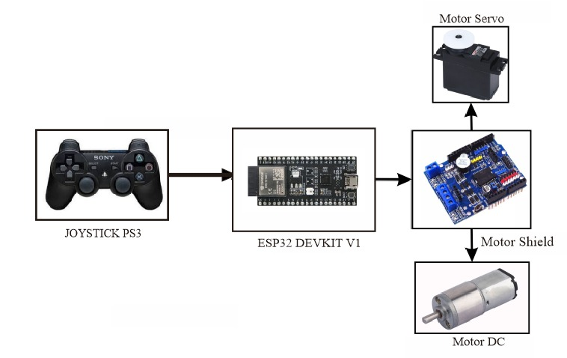

**Gambar 2** Diagram Sistem Robot

Berdasarkan gambar 1, dapat disimpulkan bahwa pusat otak pengaturan dari perputaran *Motor DC* dan *Motor Servo* dijalankan oleh *Driver Motor Shield* *L293D* lalu diproses oleh mikrokontroler *ESP32* dengan berdasarkan input dari *joystick* yang nantinya data dari *joystick* tersebut mengirim data ke mikrokontroler melalui modul Bluetooth HC-05.

Berikut adalah penjelasan tiap – tiap komponen utama yang digunakan :

1. *ESP32 mikrokontroler*

ESP32 adalah Mikrokontroler System on Chip (SoC) berbiaya rendah dari Espressif Systems, yang juga sebagai pengembang dari SoC ESP8266 yang terkenal dengan [NodeMCU](https://miqbal.staff.telkomuniversity.ac.id/nodemcu/" \t "_blank). ESP32 adalah penerus SoC ESP8266 dengan menggunakan Mikroprosesor Xtensa LX6 32-bit Tensilica dengan Wi-Fi dan Bluetooth yang terintegrasi. Hal yang baik tentang ESP32,seperti ESP8266 adalah komponen RF terintegrasi seperti Power Amplifier, Low-Noise Receive Amplifier, Antena Switch, dan Filter. Hal ini membuat perancangan hardware pada ESP32 menjadi sangat mudah karena hanya memerlukan sedikit komponen eksternal, Board ESP32 memiliki 30 Pin (15 pin di setiap sisi). Ada beberapa board dengan 36 Pin dan beberapa dengan Pin yang lebih sedikit,ESP32 memiliki WiFi 802.11 b/g/n  up to 150 Mbps yang sudah terintegrasi dengan board sehingga memudahkan dalam implementasi IoT.Wifi pada ESP32 memiliki keandalan yang cukup tinggi karena dapat menjangkau sinyal hingga 25 meter, penggunaan WiFi ESP32 dapat digunakan menjadi mode Access Point (AP) atau mode Station/Client.

1. *Arduino 2l293D Motor Drive Shield*

*Dual L293D Motor Shield* merupakan *Shield Arduino* yang mudah penggunaannya untuk pembuatan aplikasi robot beroda. Karena *shield* ini dapat menjalankan 4 buah *Motor DC* dan dua buah *Motor Servo* sekaligus. Pada intinya *shield* ini digunakan untuk mengontrol gerakan *Motor DC* dengan *power* maksimal 36 *Volt* dan dapat men-*supply* arus sebesar 600*ma* pada tiap channel, *chip* ini dikenal juga sebagai tipe *H-Bridge*. *H-Bridge* ini merupakan sebuah sirkuit elektronik yang dapat mengaktifkan tegangan untuk membuat motor berjalan pada masing – masing arah.

1. *Motor DC 25GA370*

*Motor DC* ini merupakan motor listrik yang memerlukan suplai tegangan arus searah pada kumparan medan untuk diubah menjadi energi gerak mekanik yang digunakan untuk menggerakkan ban. *Motor DC* ini memiliki *speed* 100*rpm* dengan torsi 1 kg/cm dan torsi penahan 3.6 kg/cm.

1. *Motor Servo MG955R*

*Motor Serv*o tipe ini merupakan *Motor Servo* yang kuat untuk berbagai oprekan yang butuh torsi lebih besar. Tipe ini memiliki *full metal gear* sehingga lebih tahan lama dibanding versi lain yang sebagain *gear*-nya terbuat dari plastik. Untuk *Motor Servo* ini dirancang untuk menggerakkan *gripper* pada robot.

1. *Joystick*

*Joystick* berfungsi sebagai alat kendali pada robot agar dapat bergerak dan melakukan perintah dari pengendali.

## **Sistem Sensor Dan *Interface***

Pada sistem pertandingan kontes robot tematik Indonesia 2023 menggunakan konsep *digital-twin*. Kontes ini merupakan permainan antara dua tim yang menggerakkan robot di lapangan phisik untuk mengambil dan menempatkan koin pada posisi tertentu di lapangan digital. Pada saat kontes dimulai kedua robot akan bergerak mengambil koin di rak dan kemudian bergerak membawa koin untuk ditempatkan pada titik yang sah pada pertempuan garis pada lapangan digital.

Lapangan phisik berupa lapangan datar segi empat yang berwarna hijau dengan empat penanda pada keempat sudutnya. Sebagai penerapan *digital-twin*, diperlukan sebuah kamera utama yang diletakkan di atas lapangan phisik untuk menangkap citra dari lapangan phisik, robot, dan koin phisik dari peserta kontes. Citra ini akan dikirimkan ke komputer juri untuk diolah menjadi model robot dan koin pada lapangan digital yang berada pada komputer juri. Lapangan digital selanjutnya dikirimkan ke peserta sebagai acuan untuk pergerakan robot phisik dan penempatan koin pada lapangan digital.

## **Algoritma Dan Strategi**

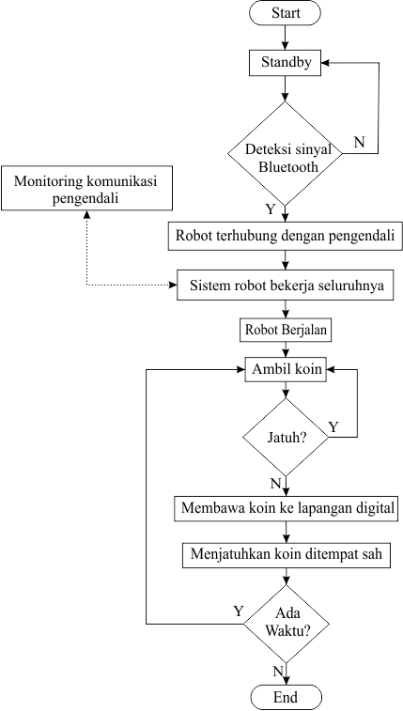

**Gambar 3** Strategi Robot RR EL GANADOR

## **Strategi Seleksi Wilayah**

Pada awal start, robot dalam posisi standby dan dapat dihubungkan dengan joystick melalui koneksi Bluetooth. Setelah terhubung dengan joystick, robot dapat bergerak sepenuhnya sesuai dengan perintah dari joystick dikarenakan dikendalikan secara jarak jauh melalui koneksi Bluetooth yang dioperasikan oleh user atau pemain. Pemain mengoperasikan robot untuk bergerak mengambil koin yang berada di rak koin menggunakan gripper. Setelah mendapatkan koin dari rak, koin dijatuhkan dengan tujuan agar posisi koin dapat tertangkap kamera utama. Gripper mengambil kembali koin yang dijatuhkan dan membawa koin tersebut ke daerah lapangan fisik, kemudian koin dijatuhkan pada tempat yang sah sesuai dengan urutan yang diberikan. Setelah menempatkan koin pada tempat yang sah dan masih memiliki waktu, robot kembali untuk pengambilan koin dan menempatkannya lagi di pertemuan garis pada lapangan digital hingga waktu telah habis.

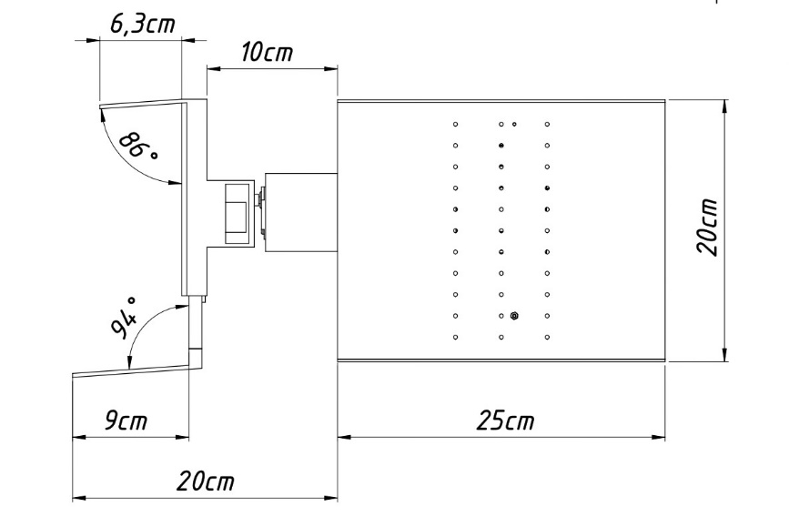

Gambar 2.6 Sketsa robot tampak atas

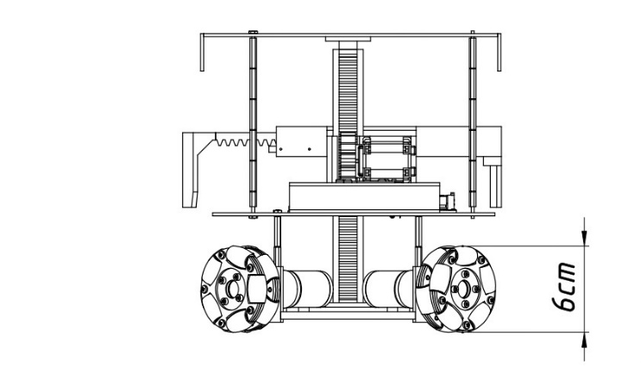

Gambar 2.7 Sketsa robot tampak depan

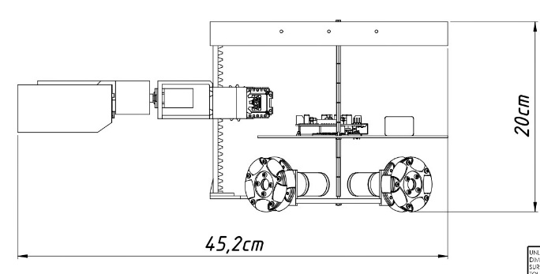

Gambar 2.8 Sketsa robot tampak samping